**UNIVERSIDAD NACIONAL AUTONOMA DE HONDURAS EN EL VALLE DE SULA**



**Asignatura:** Lenguaje de programación II

**Catedrático:** Luis Andrés Pineda Zuniga

**Alumno:** Kevin Omar Vásquez Hernández

**Número de cuenta:** 20212020086

**Sección:** 1800

**III PERIODO UNIDAD I**

**Tema:** Guía de trabajo – Introducción a la programación en C++

**San Pedro Sula, 12 de septiembre de 2022**

**1. ¿Cuál es la diferencia entre lenguaje máquina y lenguajes de alto nivel?**

**R//** El lenguaje de maquina son instrucciones que el procesador puede entender directamente. Mientras que el lenguaje de alto nivel es el que se asemeja mas al lenguaje natural y este les permite escribir código a los programadores.

**2. ¿De qué se trata la compilación?**

**R//** Es el proceso de convertir el código fuente a lenguaje máquina, mediante un compilador. Este proceso es realizado debido a que el código fuente no es comprensible directamente por la computadora, es por ello la necesidad de convertirlo. Es la única manera que la computadora comprenda y ejecute las ordenes e instrucciones del código fuente.

**3. ¿Como se utilizan los tipos de variables, integer y strings en C++? Escriba un ejemplo de código de cada uno y explique.**

**R//** También conocidas como variables **enteras**, almacenan números enteros positivos o negativos (2, 9 o -8, -7).

**Ejemplo:**

#include <iostream>

using namespace std;

int main(){

/* Programa que realiza la suma de dos numeros enteros */

int numero1, numero2, suma;

cout<<"Ingrese un numero: ";

cin>> numero1;

cout<<"Ingrese un segundo numero: ";

cin>> numero2;

suma = (numero1 + numero2);

cout<<endl;

cout<<"El resultado de " << numero1 << " + " <<numero2 << " es: " <<suma ;

return 0;

}

Este programa solicita al usuario ingresar dos números enteros, los cuales son sumados y luego se muestra el resultado en pantalla.

Las variables **string** son una de las más usadas y sirven para guardar cadenas de texto. Estas se declaran de la misma manera que las demás variables.

**Ejemplo:**

#include <iostream>

#include <string>

using namespace std;

int main(){

string nombre, apellido;

cout<<"Ingrese su primer nombre: ";

cin>>nombre;

cout<<"Ingrese su primer apellido: ";

cin>>apellido;

cout<<endl;

cout<<"Nombre: " <<nombre << " " + apellido;

return 0;

}

Este programa solicita al usuario ingresar su primer nombre como su primer apellido y luego los muestra juntos.

**4. ¿Para qué sirven los comentarios dentro de un programa y como se aplican los comentarios en el lenguaje C++?**

**R//** Es una línea de texto que el programador incorpora a su código fuente para hacerlo más entendible, estas líneas son omitidas por el compilador durante la compilación.

En C++, hay dos formas de hacer comentarios y se aplican de las siguientes maneras:

* Los caracteres /* (barra diagonal, asterisco), seguidos del comentario y cerramos con los caracteres */

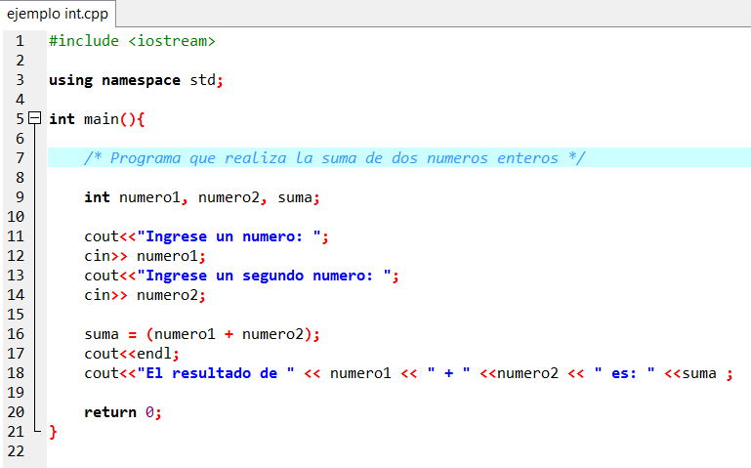Ejemplo:

* Los caracteres // (dos barras diagonales), este se conoce como cometario de una sola línea.

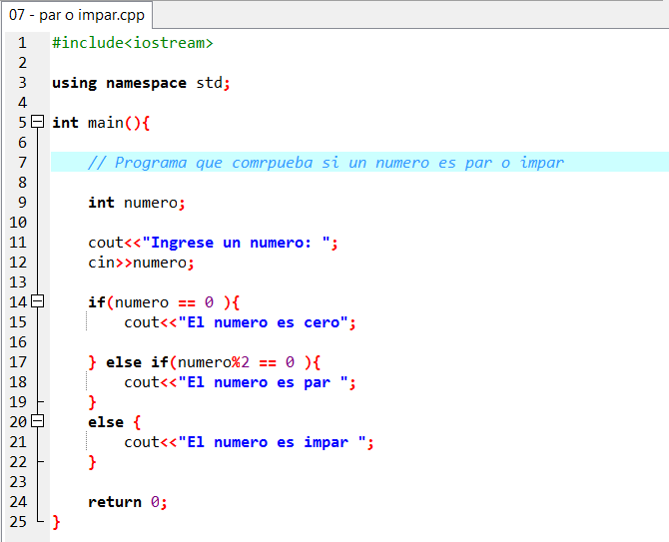Ejemplo:

**5. ¿Como se realiza el control de flujo dentro de un programa?**

**R//** Es el orden en que se ejecutan las instrucciones en un programa, siendo estas las que controlan el camino o dirección según la cual se va desarrollando el programa. Algunos mecanismos de control de flujo en C++ son:

* Las sentencias (if, break y continue)
* Los ciclos (while, do while y for)
* La selección multiple (switch)

**6. ¿Qué operaciones básicas de E/S se pueden aplicar en C++?;**

**R//**

* Leer un archivo de texto
* Escribir un archivo de texto
* Enumerar archivos
* Enumerar subcarpetas
* Visualización de la información del archivo

**7.    Escriba un ejemplo de código de un programa en C++ y explique su funcionamiento.**

**Programa para calcular el cubo de un numero:**

Se le solicitara al usuario ingresar un numero al cual desee calcularle el cubo, luego se usara la función pow la cual retorna la base (numero ingresado por el usuario), elevada al exponente (a la tercera potencia) y luego se mostrara el resultado.

#include <iostream>

#include <math.h>

using namespace std;

int main()

{

double numeroC;

cout << "ingrese un numero: ";

cin>>numeroC;

cout <<endl;

double elevado = pow(numeroC, 3);

cout << "El numero " << numeroC << " elevado al cubo es: " << elevado;

return 0;

}

**8.    Exponga una conclusión sobre el trabajo de investigación realizado.**

* Luego de realizar las investigaciones correspondientes me dio la oportunidad de repasar temas que vi en lenguaje de programación 1, a si mismo una mejor comprensión del control de flujo en la programación.